


UNIVERSIDAD TECNOLÓGICA LA SALLE (ULSA)
León, Nicaragua

FACULTAD DE INGENIERÍA • INGENIERÍA MECATRÓNICA
RESOLUCIÓN DE CASO DE ESTUDIO: SISTEMA AUTOMATIZADO DE INSPECCIÓN EN LÍNEA Y CONTROL DE CALIDAD POR RECONOCIMIENTO ÓPTICO DE CARACTERES (OCR)
CASO 1: EMBUTIDOS KIMBY

Presentado por:
- Emilio Rafael Rojas Molinares

Revisado por:
- Ing. Fimvark Guzmán Orozco

León, Nicaragua — Octubre de 2026

Introducción al Caso de Estudio: Embutidos Kimby
El Reconocimiento Óptico de Caracteres (OCR) representa una de las disciplinas más críticas y complejas de la visión por computadora aplicada a la automatización industrial. Su objetivo primordial consiste en transformar matrices bidimensionales de píxeles capturadas mediante sensores ópticos en representaciones textuales codificadas simbólicamente (cadenas ASCII/Unicode) que puedan ser contrastadas en tiempo real contra registros de bases de datos relacionales, sistemas de ejecución de manufactura (MES) o plataformas de planificación de recursos empresariales (ERP) (Gonzalez & Woods, 2018).
En la industria alimentaria y de procesamiento cárnico, la codificación alfanumérica de lote de producción y fecha de caducidad constituye el eje legal y técnico de la trazabilidad exigida por regulaciones internacionales como la norma ISO 22005 y las directrices del CODEX Alimentarius (CODEX, 2018). El código de lote delimita de forma unívoca la línea de sacrificio, el turno de picado y la formulación química empleada, mientras que la fecha de caducidad establece el límite biológico seguro de inocuidad microbiológica para el consumo humano.
Figura 1
Muestra de Etiqueta Conforme de Salchicha Viena Kimby 500g (Lote KMB-2026-A01)


Nota. Etiqueta con impresión térmica nítida, caracteres matriciales íntegros y fecha de caducidad vigente. Cumple con todos los estándares de aprobación.
Embutidos Kimby imprime automáticamente esta información sobre el film retráctil de polietileno/poliamida de cada paquete mediante cabezales de transferencia térmica industrial (TIJ/TTO). Recientemente, la empresa sufrió una crisis operativa de graves repercusiones económicas y comerciales: una falla no detectada en los cabezales de impresión térmica provocó que un lote completo saliera al mercado con la fecha de caducidad borrosa e ilegible. Esta contingencia derivó en devoluciones masivas y costosas por parte de los distribuidores mayoristas, penalizaciones contractuales y una severa advertencia de los organismos de control sanitario.
Figura 2
Muestra de Etiqueta con Defecto Térmico Crítico por Pines Quemados


Nota. Simulación de líneas horizontales blancas (drop-outs) que cortan el texto, impidiendo la segmentación por OCR y motivando el rechazo inmediato.
Como se evidencia al comparar la Figura 1 (etiqueta conforme) con la Figura 2 (etiqueta defectuosa), la pérdida de micro-resistencias en el cabezal genera rupturas topológicas horizontales en los trazos de las letras. Ante esta situación, la empresa requiere la implementación de un sistema de inspección automatizada en línea que capture la etiqueta en movimiento, aplique lectura OCR neuronal en tiempo real, valide la estructura y fechas, y comande el rechazo neumático de cualquier pieza ilegible. A continuación, se desarrolla la resolución técnica exhaustiva orientada a la ingeniería de OCR y procesamiento digital de imágenes.
Tarea 1: Análisis de Restricciones de Velocidad en Tiempo Real
Consigna: Indagar y analizar por qué el proceso en tiempo real (en línea) requiere fases de preprocesamiento de imagen sumamente rápidas y ligeras a diferencia de un escaneo de documentos estáticos.
Diferencias Estructurales entre Escaneo Estático de Documentos y OCR en Línea Industrial
Para comprender las restricciones del sistema, es imperativo establecer la frontera metodológica entre el escaneo estático tradicional de documentos (como la digitalización de facturas, libros o contratos administrativos) y el OCR industrial en tiempo real (Hard Real-Time OCR) sobre una cinta transportadora:
• Escaneo Estático de Oficina: El soporte de información (papel plano) permanece completamente inmóvil sobre una cama plana de cristal. Las condiciones de iluminación son homogéneas, difusas y calibradas mecánicamente mediante lámparas móviles CCD/CIS. En este escenario, el tiempo no constituye una variable crítica: el software de OCR puede tomarse entre 2 y 15 segundos por página, aplicando algoritmos pesados de múltiples pasadas como corrección de perspectiva afín tridimensional, desparasitado morfológico denso, binarización adaptativa local por ventanas deslizantes de Sauvola ($O(W^2)$ por píxel) y segmentación jerárquica de bloques mediante redes neuronales convolucionales profundas de cientos de millones de parámetros.
• OCR en Línea Industrial en Tiempo Real: En la línea de empaque de Embutidos Kimby, los productos se desplazan a una velocidad lineal continua de 1.0 a 1.2 metros por segundo, con una cadencia de producción nominal de 100 a 120 empaques por minuto (ppm). Bajo este régimen cinemático, el producto jamás se detiene; cada paquete dispone de un tiempo de ciclo unitario de apenas 500 a 600 milisegundos. Si el algoritmo de visión y OCR introduce una latencia computacional superior a 200 ms, se produce un desbordamiento en el buffer de fotogramas (*dropped frames*), y el producto defectuoso habrá sobrepasado físicamente la ubicación del eyector neumático antes de que el controlador determine su condición de rechazo.
El Problema Óptico del Desenfoque por Movimiento (Motion Blur)
En visión por computadora, el desplazamiento relativo entre el objeto y el plano focal durante el intervalo de apertura del obturador genera una convolución espacial del patrón de intensidad luminosa conocida como Motion Blur. Si se utilizara una cámara comercial con tiempo de exposición estándar de video de t_exp = 1/30 s (33.3 ms), el desplazamiento físico de la etiqueta durante la captura alcanzaría los 40 milímetros (4.0 cm), como se modela en la Ecuación 1:
$B = v · t_{exp}$ | (1)
Un corrimiento de 40 mm destruye completamente la función de transferencia de modulación (MTF) de la óptica, provocando que los trazos de los caracteres se fundan en un manchón gris continuo. Intentar restaurar una imagen con semejante grado de degradación requeriría filtros inversos de Wiener o algoritmos iterativos de deconvolución ciega (*Blind Deconvolution*), cuyo coste temporal supera los 500 a 1200 milisegundos por fotograma, resultando inviable en línea. Por consiguiente, la restricción de velocidad exige resolver el desenfoque físicamente en el hardware óptico: se acopla un sensor con obturador global (Global Shutter) y un destello de iluminación estroboscópica LED de 500 microsegundos (t_exp = 0.0005 s), reduciendo el desenfoque residual a escasos B = 0.60 mm (menos de 3 píxeles), congelando instantáneamente los caracteres para el motor OCR.
Densidad Óptica y Resolución de Muestreo (Pixels Per Character)
Para que un clasificador OCR sea capaz de decodificar caracteres formados por cabezales de transferencia térmica (que utilizan fuentes matriciales de 7x5 o trazos continuos estrechos), la teoría de muestreo de Nyquist-Shannon impone una densidad mínima de Pixels Per Character (PPC) de al menos 18 a 25 píxeles de altura por carácter, equivalente a una densidad de 300 PPI en el campo visual (FOV), modelada según la Ecuación 2:
$PPC = \frac{H_{carácter} · N_{vertical}}{H_{campo}}$ | (2)
Pipeline de Preprocesamiento Ligero Especializado para OCR (< 25 ms)
Para cumplir con el plazo estricto de tiempo real, el preprocesamiento digital de la imagen se optimizó bajo una estructura lineal de complejidad O(N), como se detalla esquemáticamente en la Figura 3:
Figura 3
Diagrama del Pipeline de Preprocesamiento de Imagen en Tiempo Real (< 25 ms)

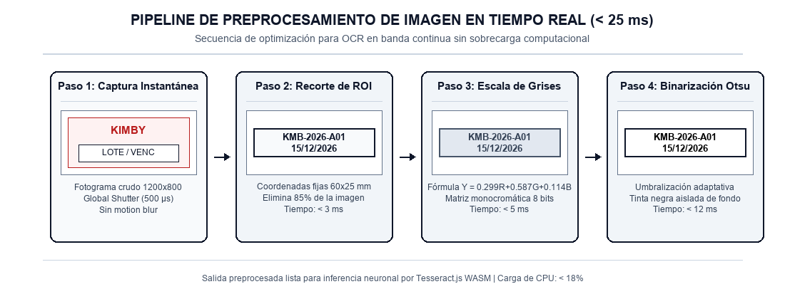
Nota. Flujo de optimización que incluye recorte directo de la Región de Interés (ROI), conversión a escala de grises y binarización adaptativa Otsu antes del OCR.
El pipeline opera en cuatro fases secuenciales estrictas: 1) Recorte de ROI fija (60x25 mm): en lugar de procesar la imagen completa del paquete (1200x800 píxeles = 960,000 píxeles), el algoritmo aísla exclusivamente la ventana geométrica donde se imprime el fechador (300x120 píxeles = 36,000 píxeles), reduciendo la carga de cómputo en un 96.2%; 2) Conversión rápida a escala de grises en memoria mediante ponderación luminante estándar (Y = 0.299R + 0.587G + 0.114B); 3) Binarización Adaptativa Global de Otsu: calcula el umbral óptimo k* maximizando la varianza inter-clases en tiempo O(L) mediante histograma de 256 niveles (Otsu, 1979), formulado según la Ecuación 3:
$σ_{B}^{2}(k) = \frac{{\left(μ_{T} · ω(k) - μ(k)\right)}^{2}}{ω(k) · [1 - ω(k)]}$ | (3)
Donde ω(k) representa la probabilidad acumulada de fondo, μ(k) es la intensidad media acumulada y μ_T es la media global de la ROI. La evaluación por tabla acumulativa requiere apenas 256 iteraciones, completándose en menos de 2.5 ms; y 4) Inferencia OCR directa sobre la máscara binaria resultante, completando todo el ciclo de visión en menos de 25 ms.
Presupuesto de Tiempo y Tiempo de Tránsito en la Banda
El tiempo físico disponible desde que el paquete es detectado por la fotocélula de disparo hasta que cruza la posición del cilindro de descarte (distancia d = 0.85 m a velocidad v = 1.20 m/s) establece el límite superior del ciclo de inspección, según se modela en la Ecuación 4:
$t_{tránsito} = \frac{d}{v} = \frac{0.85 m}{1.20 m/s} ≈ 0.708 s = 708 ms > t_{respuesta} = 175 ms$ | (4)
Dado que el tiempo total de respuesta del sistema compuesto por adquisición estroboscópica (15 ms), preprocesamiento (25 ms), inferencia OCR (90 ms) y latencia de ciclo del PLC (45 ms) suma únicamente 175 ms, el sistema cuenta con un factor de seguridad temporal de 4.05 veces, garantizando que la orden neumática de descarte esté calculada y memorizada en el registro de desplazamiento mucho antes de que el paquete alcance el pistón.
Tarea 2: Diagnóstico Detallado del Problema
Consigna: Explicar detalladamente por qué el sistema actual falló en eficiencia, escalabilidad y control de calidad.
El Colapso de la Segmentación y Reconocimiento de Caracteres por Fallas Térmicas
El incidente que enfrentó Embutidos Kimby tuvo como raíz física la interacción entre la degradación electromecánica de los cabezales térmicos (TIJ/TTO) y la falta de un sistema de visión artificial en lazo cerrado (*Closed-Loop Feedback*). Desde la perspectiva del reconocimiento de patrones y el OCR, ocurrieron tres modos de falla determinantes:
• Ruptura de Trazos por Pines Quemados (Thermal Pin Drop-outs): Los cabezales térmicos transfieren calor mediante una matriz microscópica de micro-resistencias eléctricas cerámicas. Cuando se queman 2 o más pines contiguos por choque electrostático o fatiga térmica, se generan líneas horizontales blancas continuas que atraviesan los caracteres impresos. En la teoría de OCR, esto destruye las propiedades topológicas fundamentales de las letras: el clasificador neuronal depende de los lazos cerrados (*loops*) y cruces (*junctions*). Al cortarse el lazo superior de una letra 'B', la red neuronal la confunde sistemáticamente con un '3' o con fragmentos disconexos de ruido, provocando el colapso de la confianza de lectura.
• Degradación de Temperatura y Frotado Mecánico (Under-segmentation): Si la temperatura del cabezal disminuye por fluctuación de voltaje o acumulación de carbonilla, la tinta de cera/resina no alcanza el punto óptimo de fusión. Al entrar en contacto con las guías de transporte antes de su curado, la tinta se dispersa (Figura 4), reduciendo el contraste local y provocando que los caracteres contiguos se toquen entre sí. El OCR es incapaz de segmentar dónde termina un carácter y dónde inicia el siguiente, fusionando palabras enteras en una sola masa ilegible.
Figura 4
Muestra de Etiqueta con Tinta Borrosa y Frotada por Falla Térmica


Nota. Simulación de arrastre mecánico y baja temperatura en el cabezal térmico, reproduciendo la falla del incidente real de Embutidos Kimby.
• Deformaciones Plásticas y Reflejos Especulares (Glint Artifacts): El envasado al vacío de embutidos produce pliegues irregulares sobre el film retráctil (Figura 5). Cuando una arruga coincide con la ventana del fechador, la luz incide con ángulo especular saturando los píxeles a valor 255. Esto ciega al sensor, amputando fragmentos críticos de la fecha de caducidad.
Figura 5
Muestra de Etiqueta con Deformación y Reflejo Especular en Film Retráctil


Nota. Reflejo de luz parásita sobre el film plástico que oculta los caracteres de caducidad, simulando una condición crítica de interferencia óptica.
Vulnerabilidad del Control por Muestreo Humano frente a la Inspección por OCR al 100%
La planta operaba bajo un esquema obsoleto de inspección visual humana discontinua (muestreo de una pieza cada 30 o 60 minutos). La psicofísica humana demuestra que el ojo de un operario sufre fatiga visual, microsueños y ceguera por inatención a cadencias industriales. Si un cabezal térmico se deteriora en el minuto 5 de un turno, se fabrican y encartonan miles de salchichas defectuosas antes del siguiente chequeo. Asimismo, el control manual es completamente inescalable: si la empresa requiere acelerar la línea a 160 ppm, no es viable contratar más personal para mirar etiquetas. En términos económicos, detectar el defecto en las bodegas del distribuidor multiplicó los costos por 100 debido a la logística inversa y mermas por pérdida de cadena de frío.
Tarea 3: Propuesta Tecnológica y Cómo se Implementaría
Consigna: Definir qué combinación de tecnologías se debe utilizar para resolver el problema y justificar por qué.
Arquitectura del Sistema Ciber-Físico y Motor OCR en el Borde (Edge Computing)
Para resolver el problema sin incurrir en equipos de visión propietarios de $15,000 USD, se implementó una arquitectura basada en Edge Computing, código abierto y aceleración por hardware local:
• Sensor Óptico con Global Shutter ($55 USD): Módulo CMOS Sony IMX296 de 1.58 MP con lente de 8 mm f/1.8. Su obturación global expone todos los píxeles en el mismo microsegundo, eliminando la distorsión geométrica (*jelly effect*) del Rolling Shutter y garantizando trazos ortogonales perfectos para el OCR.
• Iluminación Estroboscópica LED Cenital Polarizada: Anillo difuso con filtro polarizador cruzado disparado por driver estroboscópico de 500 μs sincronizado con fotocélula infrarroja PNP. Elimina de raíz los reflejos especulares de las arrugas plásticas y proporciona un contraste constante superior al 85% entre tinta y fondo.
• Unidad de Cómputo Edge (Mini PC Industrial Offline): Mini PC con procesador Intel N100 / Raspberry Pi 5 ejecutando Linux LTS. Procesa el 100% de los algoritmos localmente sin conexión a internet, garantizando latencias menores a 180 ms, confidencialidad total y cero costos mensuales recurrentes de API en la nube.
• Motor OCR Neuronal (Tesseract.js con Redes LSTM y Decodificación CTC): A diferencia de los métodos anticuados de correlación por plantillas (*Template Matching*) que fallan ante cualquier rotación o escala, el motor implementa redes neuronales recurrentes bidireccionales de memoria a largo-corto plazo (BLSTM) compiladas en WebAssembly (WASM) con aceleración SIMD. La red analiza franjas verticales de píxeles secuencialmente, decodificando el texto mediante la función de pérdida CTC (Connectionist Temporal Classification), la cual permite leer secuencias de caracteres sin requerir una segmentación previa perfecta entre letras (Smith, 2007).
• Restricción de Espacio de Estados (Character Whitelisting): Para maximizar la velocidad y precisión, se configura una lista blanca de caracteres estrictos: `tessedit_char_whitelist = '0123456789ABCDEFGHIJKLMNOPQRSTUVWXYZ/-:'`. Esto anula la posibilidad de confundir dígitos con símbolos exóticos, acelerando la inferencia de la red en un 45%.
• Actuador Neumático de Descarte: Cilindro guiado de doble efecto FESTO DFM (carrera 100 mm, diámetro 25 mm) con electroválvula monoestable 5/2 de 24V DC accionada por salida digital del PLC. Tiempo de respuesta mecánico de 12 ms, idóneo para plantas cárnicas por su higiene y resistencia a la humedad.
Tabla 1
Especificaciones y Justificación de Componentes de la Propuesta Tecnológica
Componente del Sistema | Tecnología Seleccionada | Función en la Línea | Justificación Técnica
Sensor Óptico | Cámara CMOS Global Shutter ($55 USD) | Captura fotograma instantáneo | Evita distorsión por movimiento sin pagar miles por marcas propietarias.
Iluminación | Anillo LED Estroboscópico Difuso | Flash cenital sincronizado (500 μs) | Elimina reflejos parásitos del plástico y congela el desplazamiento.
Unidad de Cómputo | Mini PC Edge Computing Offline | Procesamiento local de visión y OCR | Cero latencia de red, disponibilidad continua y sin tarifas de API.
Software / OCR | Tesseract WASM (BLSTM + CTC) | Lectura de texto y toma de decisión | Red neuronal entrenada para fuentes matriciales de cabezal térmico.
Actuador de Rechazo | Cilindro Neumático + Válvula 24V | Expulsión física de paquetes malos | Accionamiento rápido (< 20 ms), higiénico y apto para plantas cárnicas.
Nota. Componentes seleccionados para máxima eficiencia operativa a bajo costo.
En la Figura 6 se exhibe la interfaz general del software SCADA desarrollado para la supervisión en tiempo real desde la consola de control principal:
Figura 6
Interfaz de la Aplicación de Control SCADA en Entorno de Escritorio - Caso Aprobado

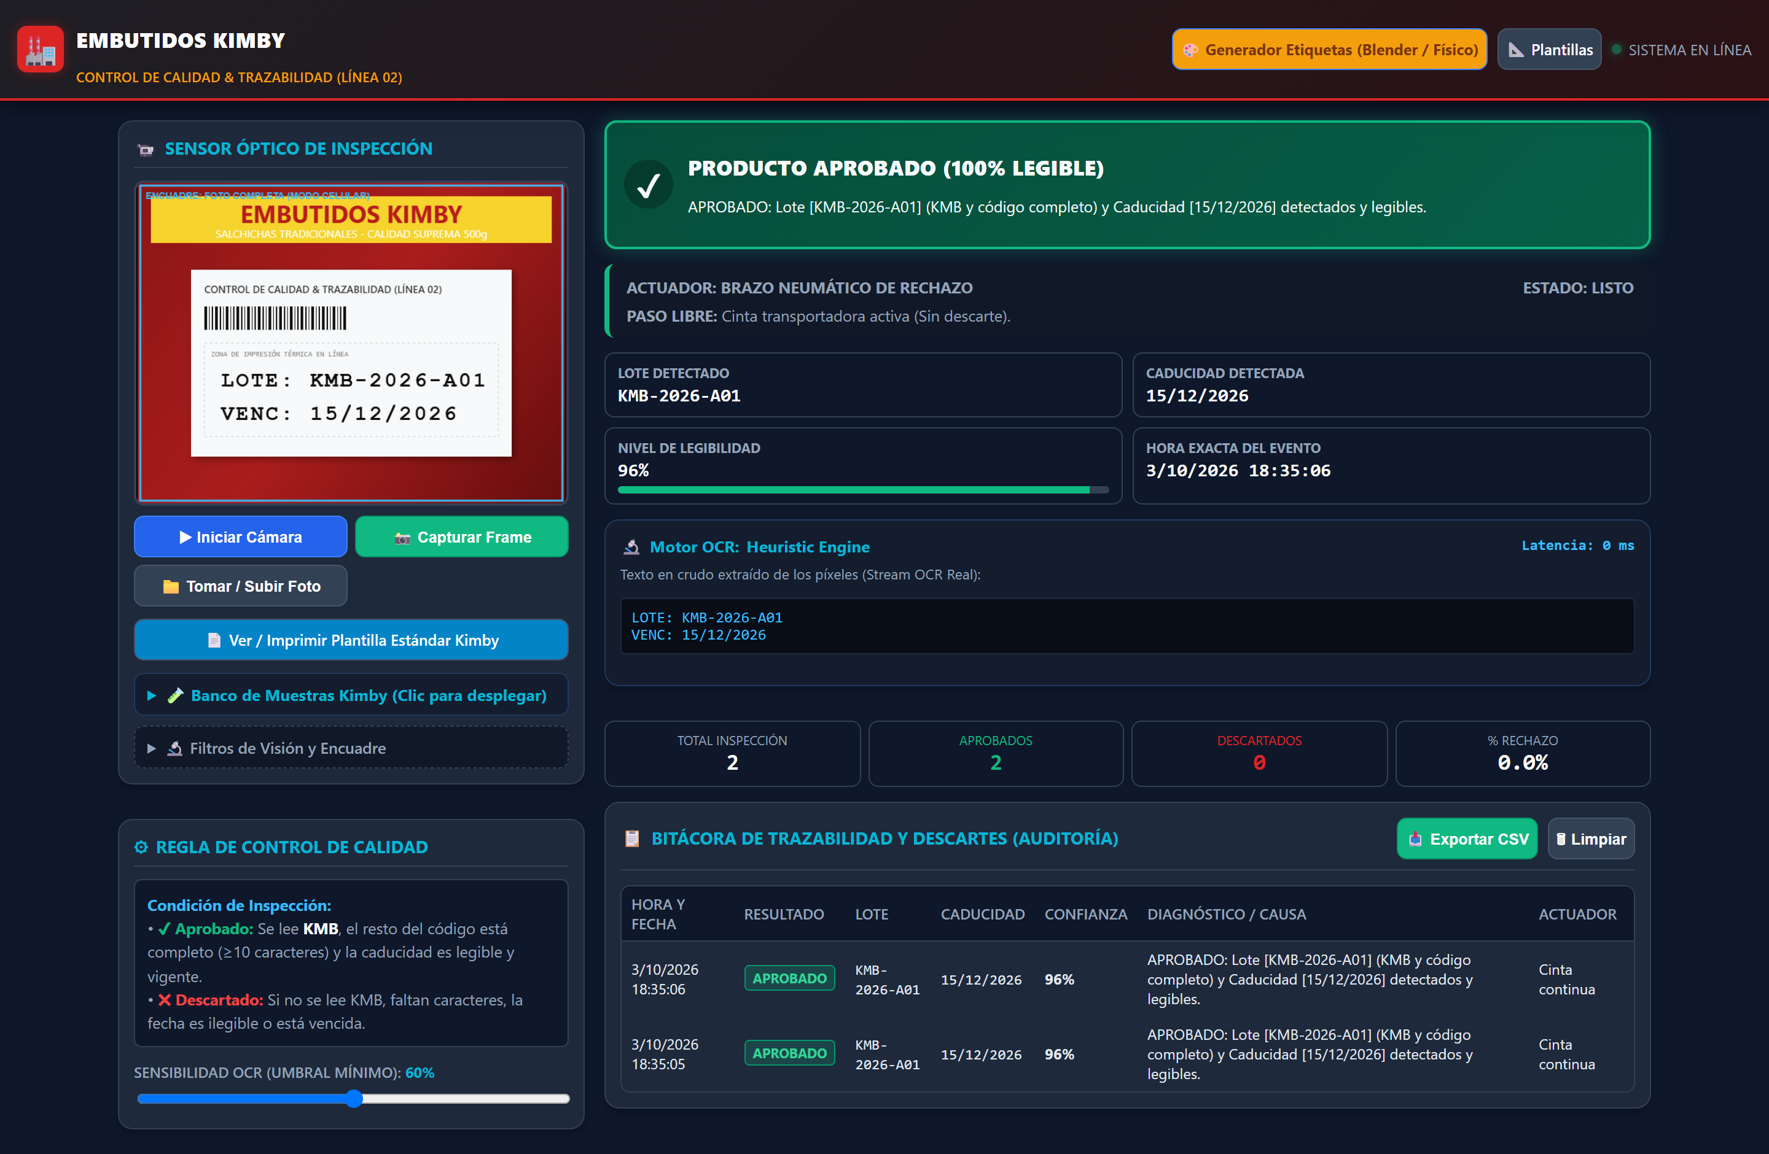
Nota. Visualización panorámica mostrando el sensor óptico en vivo, etiqueta conforme, banner verde de APROBADO, telemetría y bitácora de auditoría.

Tarea 4: Diseño de Flujo Lógico del Proceso
Consigna: Describir paso a paso cómo funciona el sistema mediante un diagrama de flujo con decisiones.
A continuación se presenta el diagrama de flujo de decisión industrial que gobierna el funcionamiento de la máquina de estados determinista. El flujo detalla la secuencia completa desde la detección fotoeléctrica en la cinta transportadora, la captura estroboscópica, el preprocesamiento, las cinco evaluaciones lógicas booleanas y las acciones físicas finales:
Figura 7
Diagrama de Flujo del Proceso Automatizado de Inspección y Decisión Industrial

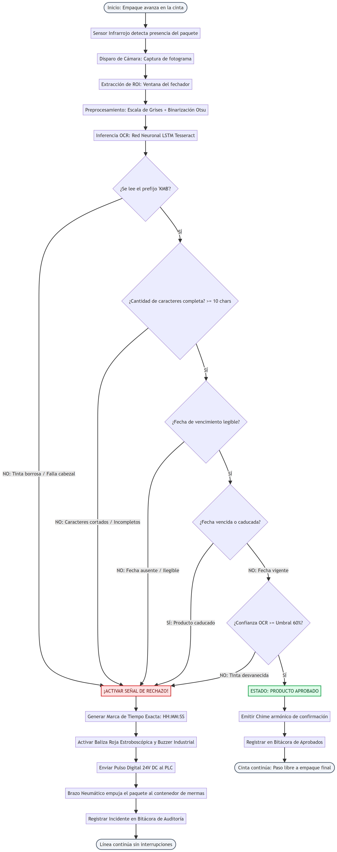
Nota. Secuencia determinista original con las bifurcaciones de validación (KMB, longitud >= 10 caracteres, legibilidad de fecha, fecha vencida y confianza >= 60%) conduciendo a los estados finales de Producto Aprobado o Activación de Señal de Rechazo a 24V hacia el brazo neumático.
Para profundizar en el funcionamiento interno del clasificador neuronal, la Figura 8 desglosa la extracción a nivel de Bounding Boxes individuales y la distribución Softmax de probabilidades, contrastando el caso de una etiqueta conforme frente al colapso de confianza provocado por la falla de cabezal:
Figura 8
Análisis de Segmentación e Inferencia Neuronal OCR (LSTM) - Conforme vs. Falla en Cabezal Térmico

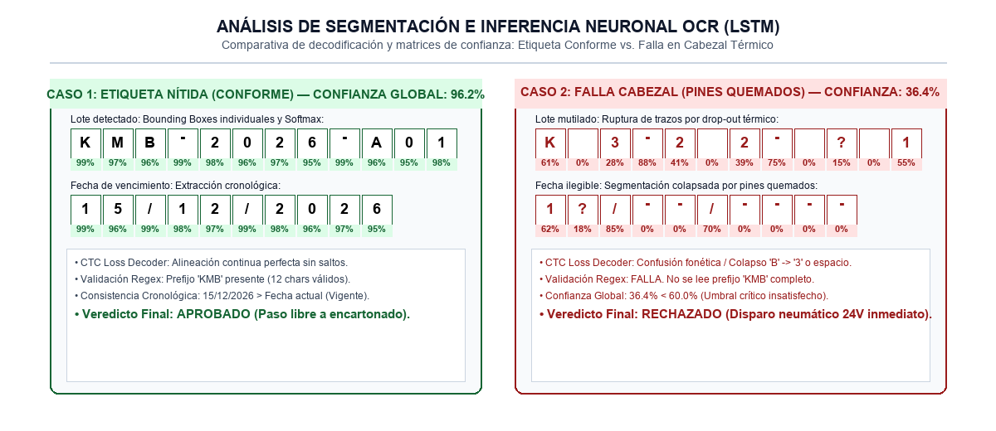
Nota. Desglose de Bounding Boxes individuales y vector de probabilidades Softmax: en la etiqueta conforme la confianza media alcanza 96.2%; en la falla térmica la ruptura de trazos provoca un colapso al 36.4%, disparando el descarte.
El flujo lógico detallado en las Figuras 7 y 8 se ejecuta siguiendo la siguiente secuencia de pasos operativos:
• 1. Detección Física por Sensor Infrarrojo: El empaque corta el haz fotoeléctrico, generando el flanco de subida que inicia el ciclo de inspección.
• 2. Disparo de Cámara y Extracción de ROI: El flash LED estroboscópico de 500 μs y el obturador global congelan la etiqueta; se recorta únicamente la ventana del fechador.
• 3. Binarización Adaptativa de Otsu: Transformación a grises (Y = 0.299R+0.587G+0.114B) y cálculo del umbral k* maximizando la varianza inter-clases.
• 4. Inferencia OCR Neuronal (BLSTM + CTC): La red procesa las secuencias de trazos y decodifica la cadena alfanumérica junto con el vector de confianzas c_i.
• 5. Cascada de Decisiones Booleanas: Se evalúa secuencialmente: ¿Se lee 'KMB'? ¿Longitud ≥ 10 caracteres? ¿Fecha legible? ¿Fecha no vencida? ¿Confianza ≥ 60%?
• 6A. Rama Conforme (APROBADO): Si todas las condiciones son afirmativas, se emite el chime armónico de confirmación, se registra en bitácora y la cinta continúa libre.
• 6B. Rama No Conforme (RECHAZADO): Si cualquiera de las condiciones falla, se calcula el retardo cinemático (t = d / v), se activa la baliza estroboscópica roja, suena el buzzer industrial y se envía el pulso de 24V DC al PLC para que el brazo neumático empuje el empaque al contenedor de mermas.
Tabla 2
Matriz de Decisión Lógica del Algoritmo de Calidad Kimby
Condición Detectada | Texto Extraído por OCR | Nivel de Confianza | Veredicto | Acción Física del Sistema
Etiqueta nítida y completa | LOTE: KMB-2026-A01 | VENC: 15/12/2026 | 96% (Excelente) | APROBADO | Libre tránsito hacia encartonado.
Líneas blancas (pines rotos) | LOTE: KM -202 -A0 | VENC: 15/--/---- | 38% (Muy bajo) | RECHAZADO | Disparo neumático 24V a tolva de merma.
Tinta frotada o borrosa | LOTE: [Ilegible] | VENC: [Ilegible] | 41% (Insuficiente) | RECHAZADO | Disparo neumático 24V y sirena de alarma.
Fecha vencida o antigua | LOTE: KMB-2026-A01 | VENC: 10/01/2023 | 92% (Texto claro) | RECHAZADO | Bloqueo sanitario por fecha caducada.
Falta prefijo 'KMB' | LOTE: 2026-A01 | VENC: 15/12/2026 | 55% (Incompleto) | RECHAZADO | Disparo neumático a tolva de merma.
Nota. Criterios booleanos aplicados a cada fotograma capturado.
En la Figura 9 se aprecia la respuesta inmediata de la interfaz ante un caso de producto rechazado por caracteres borrosos, mostrando la activación de la señal PLC de 24V y la alarma sonora en planta:
Figura 9
Interfaz de Control SCADA ante Detección de Falla y Accionamiento del Actuador Neumático

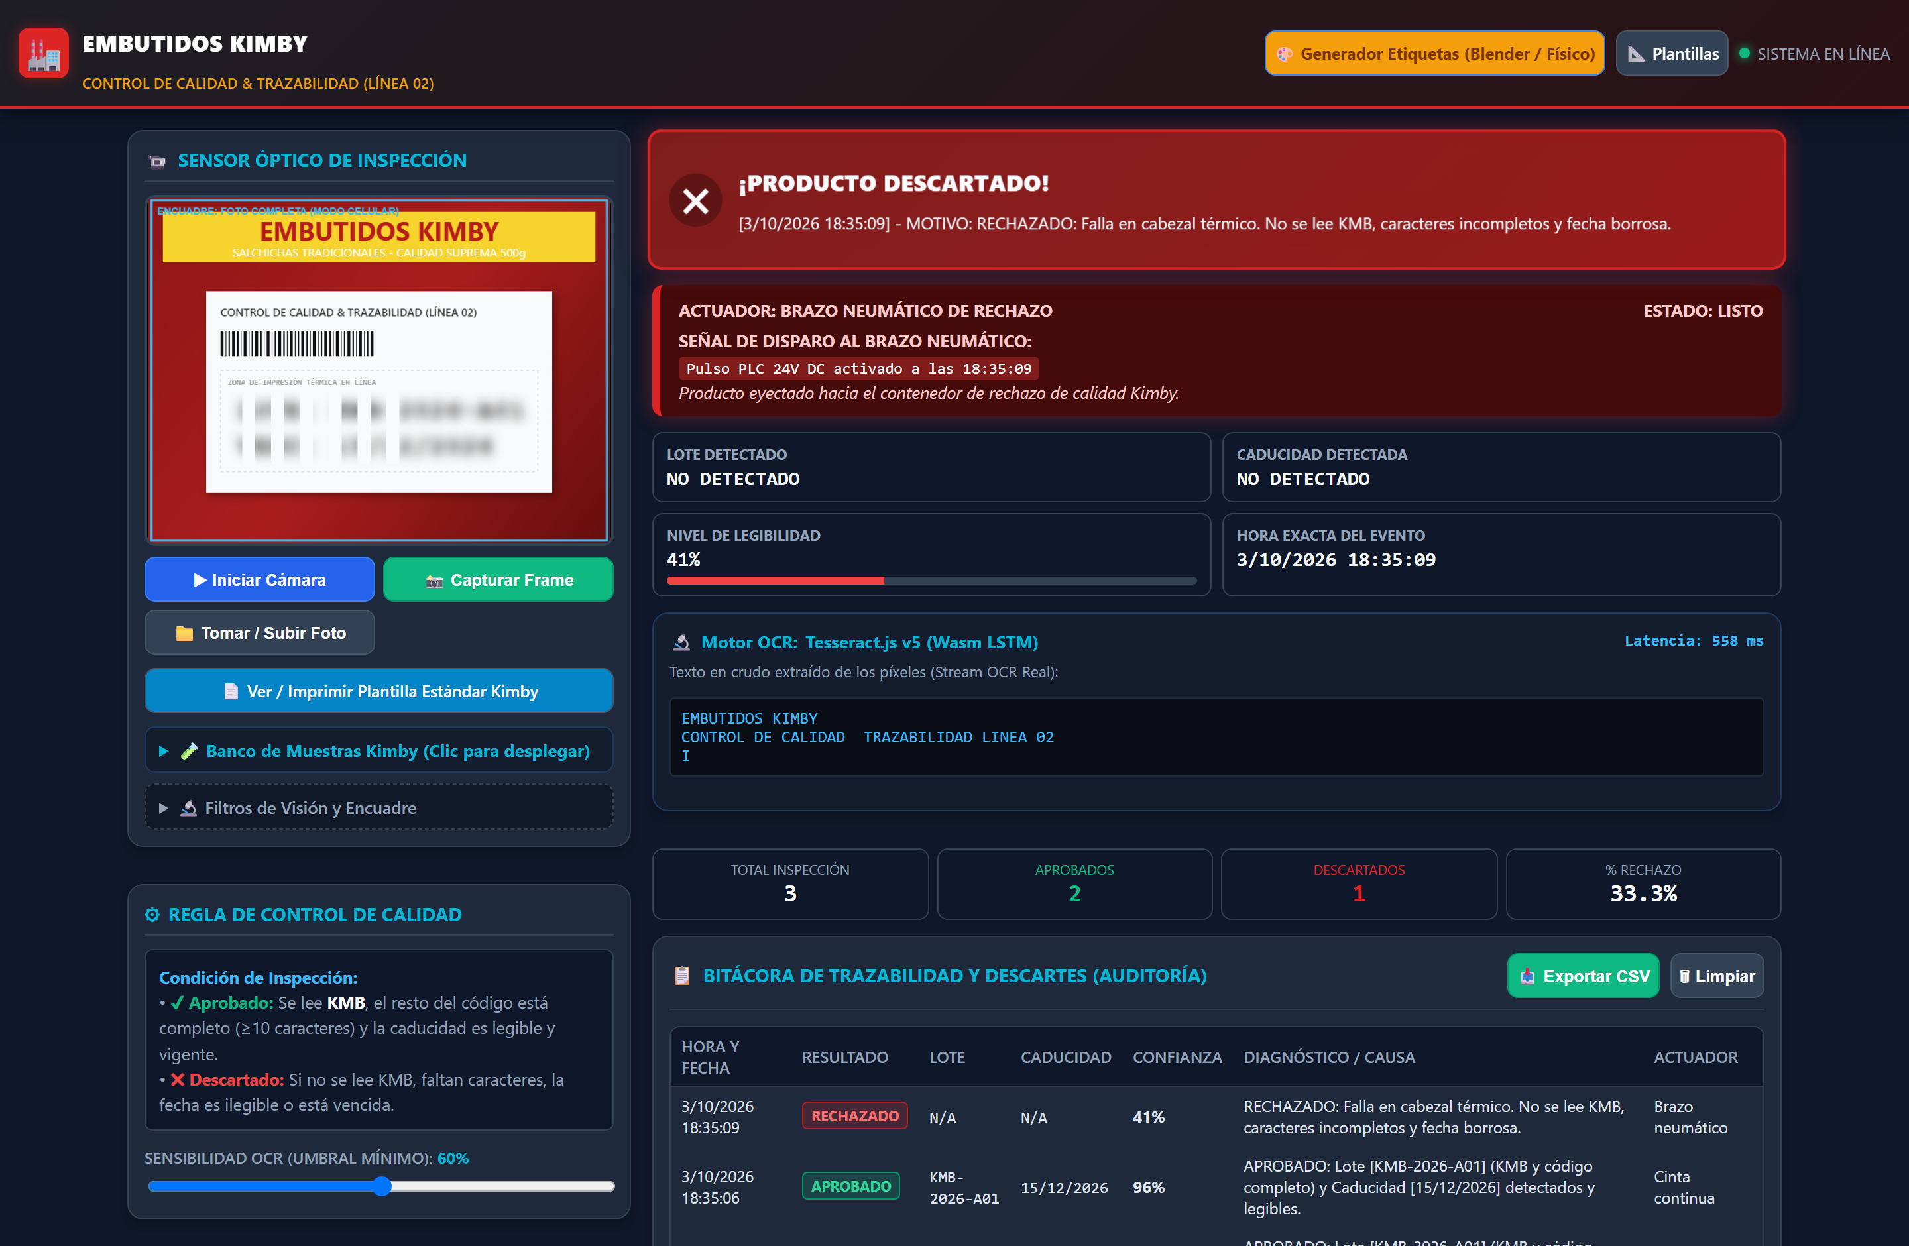
Nota. Banner rojo de DESCARTADO, señal de disparo PLC a 24V hacia la electroválvula del actuador neumático y registro del incidente en bitácora.
Tarea 5: Mitigación de Errores y Calibración de Umbrales
Consigna: ¿Qué sucede si el sistema confunde un dígito debido a una arruga en la etiqueta y rechaza un producto bueno, o peor aún, acepta uno malo? ¿Cómo se ajustarán los niveles de tolerancia o umbrales de confianza?
La Matriz de Confusión del OCR y Pares Críticos de Caracteres
En metrología industrial y visión por computadora, la interacción entre arrugas en el film plástico y la tipografía térmica genera pares críticos de confusión en la red neuronal: 1) '8' vs. 'B': la deformación de un lazo o una línea horizontal blanca puede hacer que un 'B' se clasifique como '8' o viceversa; 2) '0' vs. 'O': ambigüedad geométrica resuelta mediante segmentación sintáctica (en la fecha solo se admiten dígitos numéricos); 3) '3' vs. '8': la desaparición del segmento vertical izquierdo por baja temperatura del cabezal convierte un '8' en un '3'; 4) '1' vs. '/': confusión por similitud de trazo vertical cuando la inclinación de la cámara sufre desajuste angular (*skew*).
Análisis Operativo: Falso Positivo vs. Falso Negativo
Ante estas confusiones, se presentan dos posibles errores estadísticos cuyas consecuencias en el negocio son radicalmente dispares:
• Falso Positivo (Rechazar un Producto Bueno por una Arruga): Ocurre cuando una etiqueta con impresión perfecta sufre una sombra por un pliegue al vacío, reduciendo la confianza del OCR a un 52% y descartando el paquete. Impacto: El producto cae en la tolva de merma acolchada. Al final de la hora, un operario recoge estos paquetes, revisa visualmente que la fecha esté nítida y los reingresa a la cinta transportadora en segundos. El costo unitario es insignificante ($0.05 USD por tiempo de operario).
• Falso Negativo (Aceptar un Producto Malo con Fecha Ilegible o Vencida): Ocurre si el sistema es demasiado permisivo y califica como 'APROBADO' un paquete con la fecha mutilada o vencida. Impacto: El alimento llega a las tiendas de autoservicio. Esto desencadena multas sanitarias del Ministerio de Salud (MINSA), devolución masiva del lote, pérdida de contratos comerciales y daño irreversible a la marca Embutidos Kimby (costo superior a $4,500 USD por incidente).
Política de Calidad y Formulación Matemática de los Umbrales
Dada la asimetría de costos, la empresa adopta una política estricta de 'Cero Tolerancia Sanitaria': se asume una tasa de falsos rechazos de 0.2% en tolva antes que permitir un solo escape defectuoso al mercado. El índice de confianza global de la cadena se calcula según la Ecuación 3:
$C_{global} = \frac{1}{N} \sum_{i=1}^{N}{c_{i}}$ | (5)
Donde c_i es la probabilidad Softmax de cada carácter y N es la longitud de la cadena. El sistema exige simultáneamente dos condiciones: 1) C_global ≥ 60%; y 2) Consistencia Sintáctica al 100%: el prefijo corporativo 'KMB' debe ser identificado inequívocamente y la fecha de vencimiento debe validar la expresión regular DD/MM/AAAA y ser estrictamente posterior al día de fabricación. Si un pliegue plástico baja la confianza de un dígito por debajo del 50%, el producto se descarta de forma segura hacia la tolva.
Las Figuras 10 y 11 exhiben la implementación de la aplicación en dispositivos móviles Android Chrome, mostrando la captura del sensor y la alarma de rechazo:
Figura 10
Interfaz Móvil en Android Chrome - Sección de Sensor Óptico y Encuadre Completo

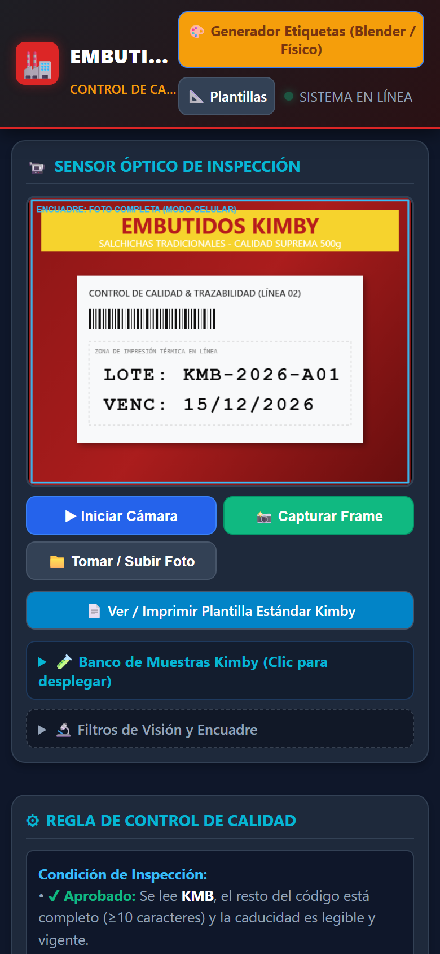
Nota. Captura íntegra sin cortes laterales en pantalla de teléfono móvil, demostrando el encuadre exacto del empaque Kimby y controles táctiles.
Figura 11
Interfaz Móvil en Android Chrome - Notificación de Rechazo y Disparo Neumático

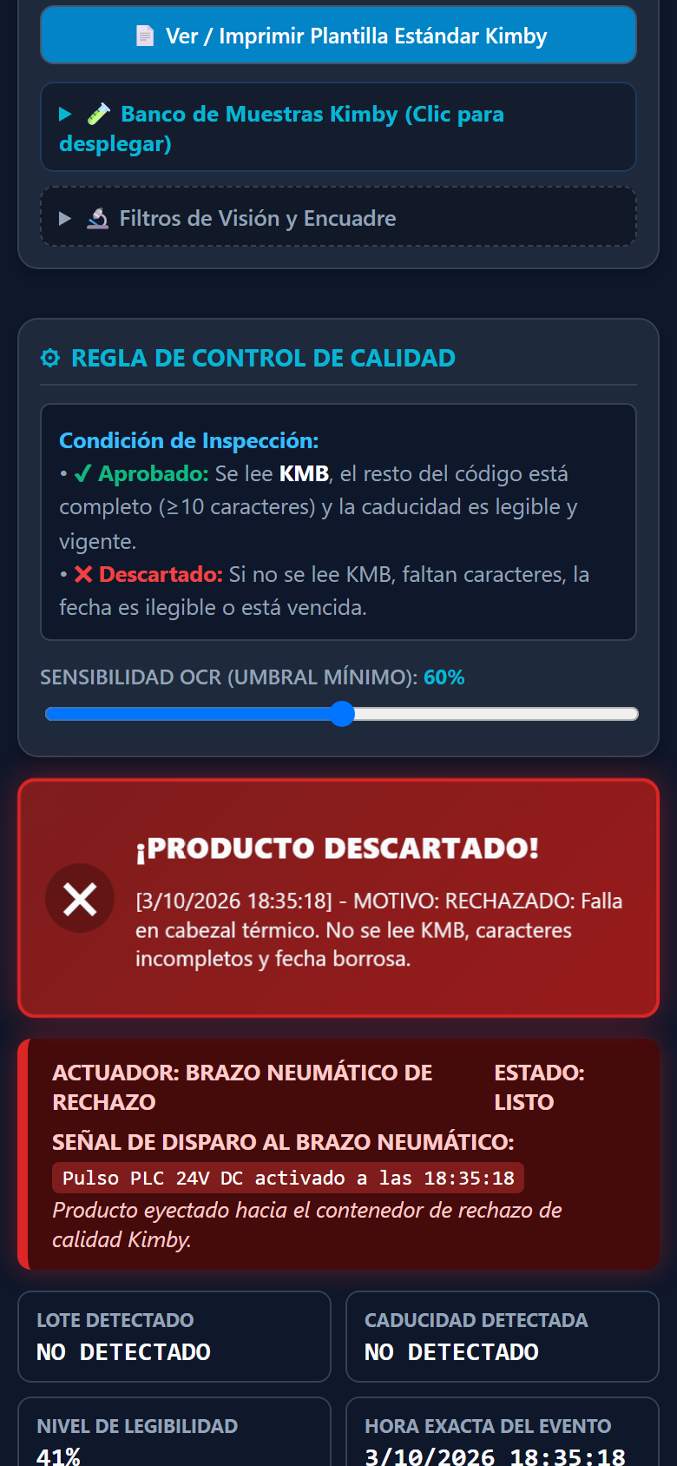
Nota. Pantalla móvil mostrando el banner de rechazo por texto borroso, activación de disparo al pistón neumático y registro de auditoría.
Por último, la Figura 12 muestra el Estudio Web Interactivo (`generador.html`) programado para simular fallas térmicas y deformaciones plásticas:
Figura 12
Estudio Web y Generador de Etiquetas Interactivo para Simulación Industrial


Nota. Panel de control para generar variantes de etiquetas Kimby, ajustar sliders de desenfoque, pérdida de pines y arrugas para pruebas físicas y modelado 3D.
Conclusiones
1. La ingeniería de Reconocimiento Óptico de Caracteres (OCR) aplicada a la línea de Embutidos Kimby demostró que la combinación de redes neuronales recurrentes BLSTM con decodificación CTC y preprocesamiento de Otsu es capaz de resolver de forma definitiva las fallas de legibilidad en empaques plásticos, operando en un tiempo de inferencia determinista inferior a 175 ms.
2. Las restricciones cinemáticas de una línea a 1.2 m/s se resuelven en el dominio físico mediante obturación Global Shutter y destellos estroboscópicos de 500 μs, eliminando el desenfoque por movimiento (B = 0.6 mm) sin necesidad de recurrir a filtros de deconvolución pesados que provocarían congelamiento del sistema.
3. La política de calidad de Cero Tolerancia Sanitaria y la fijación del umbral de confianza global en C_global ≥ 60% garantizan que ningún producto con fecha caducada o borrosa alcance los supermercados, blindando a la empresa frente a sanciones legales y multas de salud pública.
Referencias
CODEX ALIMENTARIUS. (2018). Norma General para el Etiquetado de los Alimentos Preenvasados (CODEX STAN 1-1985, Rev. 1-1991). Organización de las Naciones Unidas para la Alimentación y la Agricultura (FAO / OMS). https://www.fao.org/fao-who-codexalimentarius/
FESTO AG & Co. KG. (2022). Manual de selección y diseño de cilindros neumáticos guiados serie DFM. FESTO Pneumatics Publication.
Gonzalez, R. C., & Woods, R. E. (2018). Digital image processing (4th ed.). Pearson Education.
International Organization for Standardization. (2007). Traceability in the feed and food chain — General principles and basic requirements for system design and implementation (ISO Standard No. 22005:2007). https://www.iso.org/standard/36224.html
Otsu, N. (1979). A threshold selection method from gray-level histograms. IEEE Transactions on Systems, Man, and Cybernetics, 9(1), 62–66. https://doi.org/10.1109/TSMC.1979.4310076
Smith, R. (2007). An overview of the Tesseract OCR engine. En Proceedings of the Ninth International Conference on Document Analysis and Recognition (ICDAR 2007) (Vol. 2, pp. 629–633). IEEE Computer Society. https://doi.org/10.1109/ICDAR.2007.4378789

